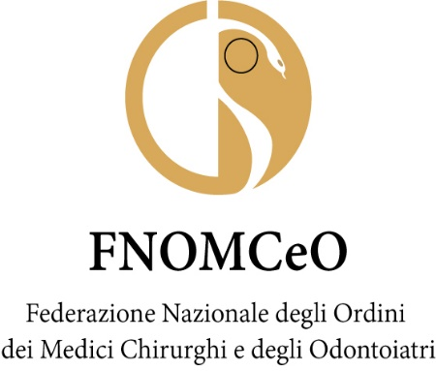

AVVISO

Esito della procedura per la selezione di n.1 esperto per il conferimento di un incarico di lavoro autonomo ai sensi dell’art.7, comma 6, del d. lgs.165/2001 per lo svolgimento di attività di Coordinamento scientifico dei Lavori del Convegno sulla deontologia.

CANDIDATI:

DOTT.SSA ELISABETTA PULICE PUNTI 40

Roma, 4 ottobre 2022

